Министерство образования и науки Челябинской области
ГБОУ СПО (ССУЗ) «Челябинский педагогический колледж №1»

Громова Анна Владиславовна

Топиарий с цветами в технике «квиллинг»

Проект защищен с Специальность: преподавание оценкой___________________ в начальных классах
« » _______________ 2015 года Курс 4, группа 45
Руководитель: Чернышева С.А

Челябинск, 2015
Содержание
стр.
Введение………………………………………………………………………3
Историческая справка……………………………………………………...6
Инструменты и материалы………………………………………………..8
Этапы работы………………………………………………………………..9
Заключение…………………………………………………………………..13
Список литературы…………………………………………………………15

Введение
Бума́га (предположительно от итал. bombagia < лат. bombacium ‘хлопок’, первоисточником же считается иранский) — волокнистый материал с минеральными добавками. Представлен в виде листов для письма, рисования, упаковки и прочего, получаемый из целлюлозы: растений, а также вторсырья (тряпья и макулатуры). Начиная с 1803 года в производстве бумаги используются бумагоделательные машины.
Бумага является отличным материалом для создания каких либо творческих работ. Бумагу используют в следующих видах рукоделия:
- оригами;
- аппликация;
- папье-маше;
- квиллинг.
Квиллинг (англ. quilling — от слова quill «птичье перо»), также известен как бумагокручение — искусство изготовления плоских или объёмных композиций из скрученных в спиральки длинных и узких полосок бумаги.
Готовым спиралькам придаётся различная форма и таким образом получаются элементы бумагокручения, называемые также модулями. Уже они и являются «строительным» материалом в создании работ — картин, открыток, альбомов, рамок для фотографий, различных фигурок, часов, бижутерии и т. д.
Искусство бумагокручения возникло в конце XIV — начале XV веков в средиземноморской Европе. Считается, что квиллинг придумали монахи. Обрезая позолоченные края книг, они накручивали их на кончики птичьих перьев, отсюда и название (quill — в переводе с английского «птичье перо»), что создавало имитацию золотой миниатюры (особенно часто использовалось в бедных церквях). В России данное искусство стало популярным только в конце XX века, так же квиллинг имеет большую популярность в Германии и Англии.
Данная техника не требует значительных материальных затрат для начала её освоения. Однако и простым бумагокручение не назовёшь, так как для достижения достойного результата необходимо проявить терпение, усидчивость, ловкость, аккуратность и конечно выработать навыки скручивания качественных модулей.
В XV—XVI веке бумагокручение считалось искусством, в XIX веке — дамским развлечением (и чуть ли не единственным рукоделием, достойным благородных дам). Большую часть XX века оно было забыто. И только в конце прошлого столетия бумагокручение снова стало превращаться в искусство. В Англии принцесса Елизавета всерьёз увлекалась искусством квиллинга, и многие её творения хранятся в музее Виктории и Альберта в Лондоне.
Корейская школа бумагокручения несколько отличается от европейской. Современные европейские работы, как правило, состоят из небольшого числа деталей, они лаконичны, напоминают мозаики, украшают открытки и рамочки. Восточные же мастера создают сложные произведения, больше похожие на шедевры ювелирного искусства. Тончайшее объёмное «кружево» сплетается из сотен мелких деталей.
В Европе для скручивания полосок используют пластмассовый или металлический стержень с прорезью на конце. Некоторые и сами делают подобный инструмент, например, из стержня для шариковой ручки. В этом случае при скручивании получается деталь со слишком крупным и неровным отверстием в центре. Мастера восточной школы предпочитают выполнять закручивание при помощи тонкого шила, при этом кончик бумаги проскальзывает. Подобие его можно смастерить из толстой иглы и пробки. Так же можно накручивать бумагу на зубочистки. Существуют линейки с отверстиями разного диаметра, позволяющие создавать элементы точно заданного размера. Для этого скрученные спирали кладутся в отверстия линейки.
Также используются пинцет (для точного закрепления деталей на основе), ножницы, клей ПВА (или любой другой достаточно густой клей), обычно берётся бутылочка с небольшим отверстием, чтобы было легче контролировать количество клея.
Самый универсальный вариант — сделать инструмент для накручивания полосок из иглы с большим и длинным ушком. Для этого надо просто клещами отрезать самый кончик ушка, чтобы получилось разветвление (подобие вил). Для большего удобства можно вставить получившееся устройство в обратный конец карандаша острием иголки.
Также, сейчас в некоторых магазинах для творчества возможно купить специальное приспособление для накручивания полосок (наподобие самодельной иглы).
Для бумагокручения используется бумага различной плотности (от 116 до 160 г/м²), окрашенная в объёме, чтобы обе стороны и срез выглядели одинаково, хотя иногда срезу специально придают другой цвет. Наборы готовых нарезанных полосок бумаги для бумагокручения (разноцветные и однотонные) можно купить в специализированных магазинах. Если же такой возможности нет, то можно нарезать полоски самостоятельно: ширина полосок для квиллинга обычно составляет 1—15 миллиметров, длина от 15 до 60 сантиметров. Часто в ходе работы полоски для бумагокручения разрезают на части, если требуется короткий отрезок, или склеивают вместе, если того требует размер детали. Иногда мастера соединяют полоски разных цветов для создания разноцветных спиралей.
Специальные полоски для бумагокручения могут быть самых разных цветов и оттенков: белые, чёрные, цветные, блестящие, перламутровые, с постепенно изменяющимся по длине цветом, с двойным тонированием (одна сторона светлее, чем другая).
Инструментами для бумагокручения могут быть специальные приспособления с деревянной, пластиковой или металлической ручкой и тонкой «вилочкой» на конце. В такую «вилочку» удобно вставлять полоску бумаги и постепенно её закручивать в ролл, поворачивая ручку. Кроме «вилочек» для бумагокручения используют шило с тонким жалом, в этом случае после скручивания бумажного элемента практически не остаётся центральное отверстие, что ценится при создании миниатюрных работ. К инструментам для бумагокручения относят также: линейки с кругами для создания одинаковых элементов, машинки для нарезки бумажной бахромы, машинки для гофрирования бумаги (состоит из двух шестерёнок, между которыми пропускается полоска бумаги для бумагокручения), машинки для нарезания полосок из листа бумаги.
В технике «квиллинг» можно выполнить множество интересных работ:
- открытки;
- аппликации;
- цветы.
Тема проекта: Топиарий с цветами в технике «квиллинг».
Цель проекта: Выполнить топиарий с цветами в технике «квиллинг».
Данный вид работы актуален как для учеников старших классов, так и для учеников начальных классов.
При выполнении работ в технике «квиллинг» у учащихся младших классов развивается мелкая моторика, фантазия и воображение. Выполняя такую работу, они учатся усидчивости и трудолюбию.

Историческая справка
В далекой древности существовало искусство фигурной стрижки растений. Садовники в садах римской знати создавали причудливые фигуры из кроны деревьев, кустов и полукустов. Они вырезали фигуры животных, придавали различные геоометрические формы, и строили целые лабиринты. Такие сады назывались - Топиарии. Слово « topiary » (фигурная подрезка) происходит от латинского слова для декоративного садового пейзажа – « topiaries ».
В Европе топиарии были очень популярны в XVI - XVIII веках. Расцвет топиарного искусства приходился на эпоху Ренессанса, когда растительная "архитектура" практически вытеснила садовое цветоводство. В начале XVIII столетия мода на зеленые скульптуры и регулярный стиль оформления садов пришла и в Россию. Деревья и кустарники приобретали формы людей, птиц и зверей. В XVIII веке, когда обществом овладела тяга к созданию садов в ландшафтном стиле, топиарии пришли в упадок.
На сегодняшний момент отмечается постоянно растущий интерес к этому искусству, особенно в странах Европы. Стриженные растения становятся все более модными и актуальными и с успехом используются в создании современных садово-парковых композиций, ведь сад с аккуратно стриженными растениями всегда выглядит ухоженно и элегантно и является предметом гордости для своего хозяина.
Но что же такое топиарий в декоре? Топиарий, или как его еще называют "Европейское дерево" и "Дерево счастья" - это декоративное искусственное дерево, которое можно использовать в любом интерьере. В зависимости от его размера и дизайна, его можно установить как на книжных полках, так и на полу; как на кухне, так и в гостиной. Хочется отметить, что топиарии не являются миниатюрной копией каких-либо конкретных деревьев и не претендуют на соперничество с ними. Это чисто декоративная вещь. Следовательно, только от фантазии создателя зависит, какую форму будет иметь крона его собственного деревца.
Самыми популярными формами для топиариев служат шар и конус. В качестве основы можно использовать различные материалы: пенопласт, строительную пену, флористическую губку и даже бумагу. Крона топиария может быть украшена сухоцветами, живыми цветами, лентами, кусочками ткани, фисташками, зернами кофе, шишками и многим другим.
Топиарий – не копирует ни одно из деревьев, существующих в природе. При его создании возможно использование самых различных материалов и цветовых сочетаний. Для украшения декоративного деревца можно использовать цветы, кофейные зерна, ткань, сизалевое1 волокно, камушки, бусинки, ленточки, различные аксессуары из флористики или швейной фурнитуры. Всего не перечесть.
Каких либо правил и требований к внешнему виду топиарий нет. Все зависит от желаний и фантазии той волшебницы, в чьих руках рождается новое чудо. Деревце можно создать под любой интерьер. В зависимости от размеров оно может разместиться на полу, на столе, на книжной полке.
Это отличная альтернатива горшечным растениям и цветам. Уход за декоративным деревцем прост — его не нужно поливать. Достаточно иногда смахнуть пыль кисточкой или сдуть её холодным воздухом из фена. Деревце лучше не ставить под прямые солнечные лучи, тем самым оградив материал от выцветания.
А для любой волшебницы это безграничная возможность фантазировать, создавать новые истории и изучать самые различные техники рукоделия.
Изготовление топиария отлично подойдет для начинающих "рукодельцев", так как для его создания не потребуется много времени и усилий. Вы всегда сможете создать топиарий для вашего интерьера, а так же он будет замечательным подарком для ваших близких.

Материалы и инструменты
Наименование | Количество
1.Пенопластовый шар | Диаметр – 12см  1 шт.
2.Гипс строительный | 500 г.
3.Горшок керамический для комнатных растений | Диаметр – 10 см.  1 шт.
4.Цветная бумага для квиллинга (или цветная бумага для принтера) | Формат – А4  Цвет: фиолетовый, желтый, оранжевый, белый, красный  По 4 листа каждого цвета
5.Атласная лента | Цвета: зеленый, красный, бежевый, желтый, зеленый  По 2 метра каждого цвета
6.Декоративные украшения (божьи коровки) | 2 шт.
8.Палочка для ствола | 1 шт.
9. Инструмент для квиллинга (или зубочистка) | 1 шт
10.Клей «Титан»
11. Декоративная трава

12. Ножницы

13.Клей «ПВА»

14.Простой карандаш
15.Линейка

Этапы работы
1. Подготовьте полоски оранжевого, фиолетового, красного и белого цветов. По 20 полосок каждого цвета. Ширина – 2 см. Длина – 30 см. Подготовьте полоски желтого цвета – 80 полос. Ширина – 0,5 см. длина – 30 см.

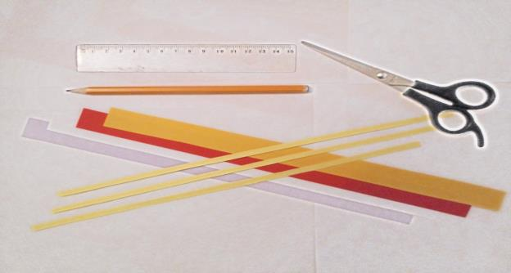

2. На широких полосках нарежьте бахрому.

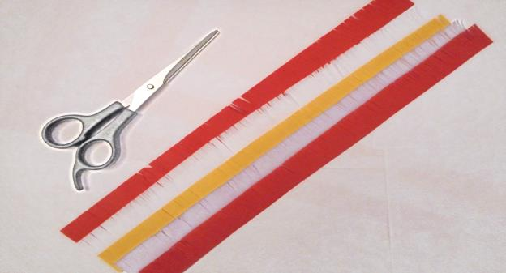

3. Склейте между собой широкую и узкую полосы.

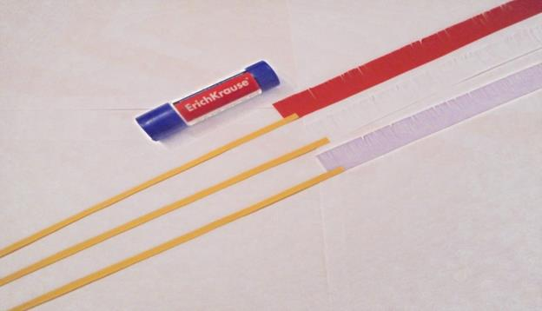

4. С помощью инструмента для квиллинга (или зубочистки) скрутите полосы, начиная с тонкой полоски. Зафиксируйте конец бумаги клеем.

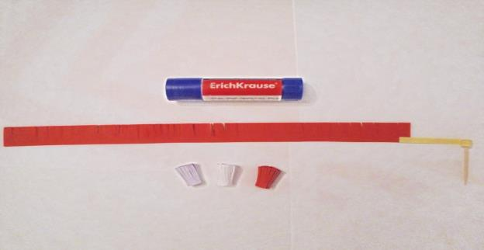

5. Дайте клею высохнуть и расправьте цветок. Сделайте 80 таких цветов из разной цветной бумаги.

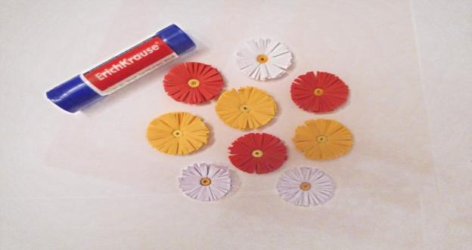

6. Обклейте пенопластовый шар цветами с помощью клея «Титан».

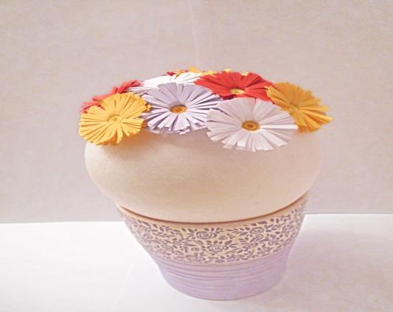

7. Обмотайте палочку зеленой атласной лентой и прикрепите на нее шар с цветами.

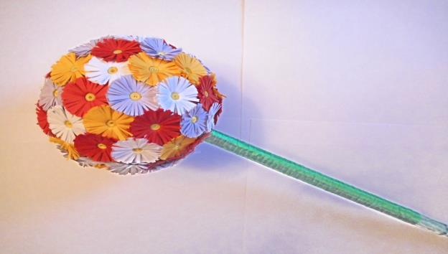

8. Установите палочку в керамический горшок и залейте гипсом.
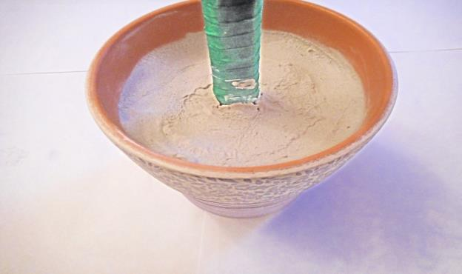

9. Подождите, пока гипс высохнет(затвердеет). Украсьте основание топиария декоративной травкой.

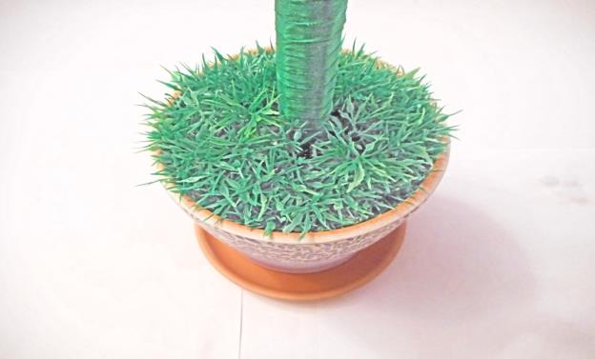

10. Украсьте топиарий бантом из лент. Посадите на некоторые цветы декоративных божьих коровок. Топиарий готов!
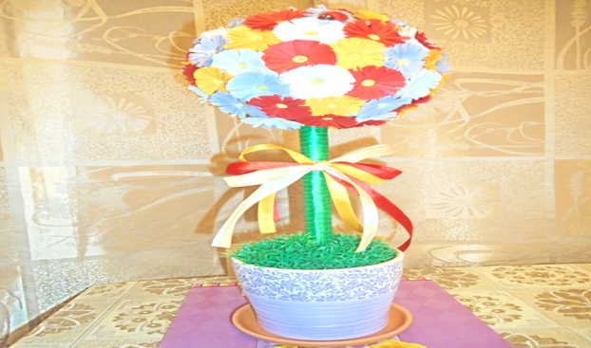

Заключение
Квиллинг – это не просто красивое слово, позаимствованное у Англичан, но и модный, красивый вид ручного ремесла, которым в последнее время очень любят заниматься мастера ручного творчества. Иногда ещё квиллинг называют бумажным творчеством, и это название вполне подходит для такого вида рукоделия, потому что основным материалом для такого ремесла служит в основном разноцветная бумага, которая продаётся в специализированных отделах магазинов для ручного творчества. Основной причиной популярности квиллинга у всех мастеров, которые уже занимаются данным видом такого ремесла и приобрели в этом виде творчества уже определённый опыт, является то, что такую бумагу, вернее тонко нарезанные полоски разноцветной бумаги, вполне можно изготовить самому в домашних условиях. Очень кропотливый и на первый взгляд очень трудоёмкий, но в тоже время очень интересный и увлекательный квиллинг приобретает популярность не только у мастеров ручного творчества, но и у малоопытных, начинающих свой творческий путь рукодельниц. Даже в начальных классах школ и детских садиках, опытные преподаватели стали обращать особое внимание к этому красивому виду творчества. Здесь хотелось бы отметить очень важную, положительную сторону квиллинга, как развитие мелкой моторики у подрастающего поколения, усидчивости и тяге к прекрасному виду искусства. Ещё одной не маловажной особенностью популярности квиллинга является его простота и общедоступность. Простота заключается в том, что такой техникой творчества как квиллинг может овладеть практически любой человек, который не безразличен к искусству и тяге к прекрасному. А общедоступность, заключается в том, что материалом для квиллинга является самая обыкновенная бумага, которую при необходимости, каждый из желающих заняться таким видом хобби, вполне может вырезать и покрасить, практически в любой цвет. И каких-то особых навыков, на начальной стадии изучения это техники, для желающих заняться данным видом искусства не требуется. Потому что все основные компоненты квиллинга состоят практически из нескольких видов деталей, которые может сделать любой человек.
Квиллинг является очень кропотливым и весьма трудоёмким видом творчества, но оно этого стоит. У молодого, подрастающего поколения, как я уже говорил, от занятий таким видом творчества хорошо развивается пространственное мышление, мелкая моторика и усидчивость. Что является не маловажной особенностью в формировании и развитии полноценного человека в нашей бурно развивающейся жизни.
Но в тоже время квиллинг является очень простым и доступным любому человеку видом искусства.

Список литературы

- Букина Светлана. Квиллинг: волшебство бумажных завитков [Текст]/Светлана Букина. – М.: Феникс, 2014. – С. 3-14.

- Ярунина Валентина. Топиарии своими руками [Текст]/Валентина Букина. – М.: Феникс, 2015. – С. 8-19.

- Рукоделие: исследовано в мире [Электронный ресурс]: мастер-класс «Топиарий из цветов в технике квиллинг» = М.: ОIM.RU, 2000-2001. Режим доступа: WWW.URL: http://hmhome.ru/2012/05/05/topiarij-iz-cvetov-v-texnike-kvilling.

- Рукоделие: исследовано в мире [Электронный ресурс]: мастер-класс «Квиллинг. Базовые формы.» = М.: ОIM.RU, 2000-2001. Режим доступа: WWW.URL: http://www.rt-magazine.ru/osnovnye-formy-kvillinga.

